23 апреля 2012 года г. Санкт-Петербург
Яркая «андроидная» новинка – книга teXet TB-711А
Новинка teXet TB-711A продолжает линейку книг на базе OS Android, сочетает в себе оригинальный внешний вид и карусельный интерфейс. За последние два месяца компания «Электронные системы «Алкотел» выпустила три модели электронных ридеров, которые отличал интерактивный «комнатный» дизайн рабочих столов.
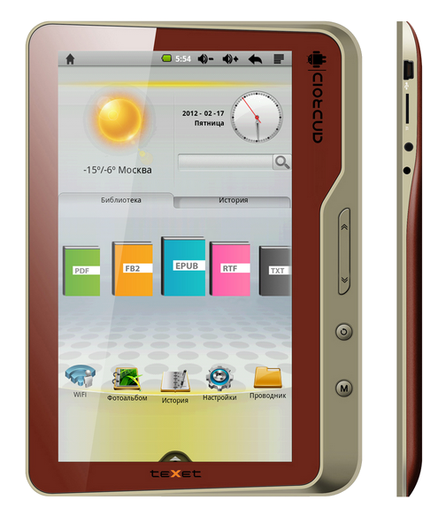

Если предыдущие «читалки» были выдержаны в строгом дизайне, то новая модель получила насыщенно-бордовый корпус с рамкой латунного цвета по периметру. Задняя панель TB-711А выполнена из матового soft-touch пластика, устойчивого к появлению отпечатков пальцев. Правая грань книги оснащена miniUSB, слотом для карт памяти microSD/SDHC, разъемами для сетевого адаптера и наушников, кнопкой Reset; клавиша включения/выключения расположена на верхнем торце устройства. 7-дюймовый сенсорный TFT-дисплей с разрешением 800×480 пикселей отзывчив, поэтому teXet TB-711А не перегружена механическими кнопками – их всего три (качелька перелистывания страниц, клавиши «Домой» и «Назад»).
Быстродействие teXet TB-711А обеспечивает OS Android 2.2 и процессор Rockchip RK2818, частота 600 МГц. Новинка оснащена оперативной памятью 256 МБ DDR II, объем внутренней равен 4 ГБ, но благодаря поддержке флэш-карт пространство для хранения пользовательских данных легко расширить. Встроенный Li-Ion аккумулятор 3000 мАч позволяет работать с ридером длительное время.
Новая модель ТВ-711А «понимает» электронные книги форматов PDF, FB2, EPUB, RTF, TXT, воспроизводит аудио (MP3, WAV, OGG, FLAC, APE, AAC), видео (AVI, 3GP, MP4, RMVB, MOV), а также изображения популярных форматов JPG, BMP, GIF, PNG. Для комфортного чтения доступны режим полноэкранного просмотра, функция автоматического поворота изображения (G-Sensor), а также эффект объемного перелистывания страниц, который создает ощущение реального чтения. Новинка обладает функционалом портативной цифровой фоторамки: на экране ридера возможно организовать демонстрацию фотографий или картинок, в том числе в режиме слайд-шоу. Благодаря компактному размеру (180×124×10,5 см) и высокому качеству передачи звука и изображения новую TB-711А можно использовать в качестве аудио/видео плеера или диктофона.
Интерфейс книги выстроен по карусельному принципу, то есть прокрутка меню в нижней части экрана реализована с 3D-эффектом. Основные и часто используемые функции и настройки вынесены на главный рабочий стол: «Часы», «Библиотека», «WiFi», «Фотоальбом», «Настройки», «Проводник», «Видео», «Калькулятор», «Музыка», «Браузер», «Почта». Кроме меню, на центральном экране расположены полки «Библиотека» и «История», виджет погоды, аналоговые часы и строка поиска.
В арсенале teXet TB-711А имеется достаточное количество предустановленных приложений для доступа в Интернет, электронной почте, социальным сетям, обмена сообщениями. Наличие встроенного модуля WiFi позволяет загружать на устройство любые утилиты из онлайн-каталога Google Play. Пользователю не придется заботиться об обновлении программного обеспечения, так как для отслеживания новых версий ПО в ТВ-711А интегрирована уникальная технология обновления «по воздуху» teXet OTA UpdateService.
Рекомендованная розничная цена teXet TB-711А составляет 3999 руб.

Технические характеристики:

- 7,0’’ сенсорный TFT дисплей, формат 16х9, разрешение 800х480 пикселей
- Операционная система: Android 2.2
- Процессор: Rockchip RK2818, 600 МГц
- Оперативная память: 256Мб DDR II
- Внутренняя память: 4 Гб
- Слот для microSD/SDHC карт
- Встроенный модуль WiFi 802.11b/g/n
- Встроенный динамик
- Автоматический поворот изображения (G-Sensor)
- Меню на русском языке
- Интерфейсы: miniUSB, 3.5 mm mini jack
- Питание от встроенного Li-Ion аккумулятора 3000 мАч
- Размеры: 180x124х10,5 мм
- Вес: 290 г
- Поддерживаемые форматы:
Электронные книги - PDF, FB2, EPUB, RTF, TXT
Видео - AVI, 3GP, MP4, RMVB, MOV
Аудио - MP3, WAV, OGG, FLAC, APE, AAC
Изображения - JPG, BMP, GIF, PNG

Информация о компании
Торговая марка teXet принадлежит компании ЗАО «Электронные системы «Алкотел», которая имеет 19-летний опыт разработчика-изготовителя на российском рынке телекоммуникаций. Сегодня продукты teXet – это средства связи (GSM и DECT-телефоны), портативная цифровая техника (MP3-плееры, электронные книги, фоторамки, планшетные компьютеры на ОС Android) и GPS-навигаторы. Компания имеет долгосрочные партнерские отношения с крупнейшими федеральными ритейлерами и региональными торговыми сетями в России, а также развитую дилерскую сеть в странах СНГ. По итогам 2010 года бренд укрепил свои позиции по ряду направлений, значительно увеличив объемы выпускаемой техники. teXet занимает второе место по продажам радиотелефонов, вторую и третью позиции, соответственно, по товарным категориям MP3-плееры и GPS навигаторы. Подробная информация о продуктах teXet на сайте www.texet.ru.

Контактная информация:
Адрес компании: г. Санкт-Петербург, ул. Маршала Говорова, д. 52.
+7(812) 320-00-60, +7(812) 320-60-06, доб. 147
Контактное лицо: Наталья Емелина, менеджер по PR
e-mail: eni@alkotel.ru, URL: http://www.texet.ru

